Министерство образования и науки РФ
Федеральное государственное бюджетное образовательное учреждение высшего образования
"Тверской государственный технический университет"
(ФГБОУ ВО "ТвГТУ")
Кафедра программного обеспечения

Отчёт по лабораторной работе № 1
по дисциплине "Теория алгоритмов"

Выполнил: студент 3-го курса
группы Б.ПИН.РИС-24.06
Зебрев Станислав Вячеславович
Проверила: Лисничук Арина Бахытжановна

Тверь 2026
Оглавление
Введение 3
1. Задание 3
2. Описание проделанной работы 4
2.1. Подготовка окружения 4
2.2. Структура проекта 4
2.3. Выполнение заданий 6
2.3.1. Таблица расстояний между городами (00_distance.py) 6
2.3.2. Круг: площадь и положение точек (01_circle.py) 7
2.3.3. Выражение, равное 25 (02_operations.py) 8
2.3.4. Названия фильмов через срезы (03_favorite_movies.py) 8
2.3.5. Рост членов семьи (04_my_family.py) 9
2.3.6. Перестановки в зоопарке (05_zoo.py) 10
2.3.7. Время звучания песен (06_songs_list.py) 11
2.3.8. Дешифровка сообщения (07_secret.py) 11
2.3.9. Цветы сада и луга (08_garden.py) 12
2.3.10. Самые дешёвые сладости (09_shopping.py) 13
2.3.11. Товары на складе (10_store.py) 14
3. Верхнеуровневый модуль main.py 15
4. Тестирование с помощью pytest 16
5. Шпаргалка по Git 17
Заключение 19
Ссылки на использованные материалы 20

Введение
Цель работы: познакомиться с основами Python, научиться вести проект в системе контроля версий Git и на GitHub, а также оформлять решения в виде функций, пригодных для повторного использования.
Для достижения цели нужно было:
- поставить Python и подготовить окружение для разработки;
- завести репозиторий на GitHub и клонировать его на компьютер;
- решить 11 учебных задач на основные конструкции языка;
- написать README.md и requirements.txt;
- составить отчёт: условие, ход работы, код, скриншоты и справка по Git;
- на уровне Medium — создать главный модуль, запускающий все задания;
- на уровне Well-done — написать для функций тесты на pytest.

1. Задание
Лабораторная работа №1 «Введение в язык программирования Python» разбита на три уровня сложности:
- Rare — установить Python; создать репозиторий на GitHub (или GitLab) и клонировать его; распаковать в репозиторий архив с 11 заданиями и выполнить их; добавить README.md и requirements.txt; написать отчёт с титульным листом (задание, описание работы, шпаргалка по Git, скриншоты, ссылки на материалы); сделать commit и push;
- Medium — написать верхнеуровневый модуль, использующий логику модулей-заданий; чтобы импорт работал корректно, логику нужно заранее инкапсулировать;
- Well-done — покрыть реализованный функционал тестами pytest.
Архив содержит следующие задания:
- 00_distance.py — составить словарь словарей с расстояниями между городами по их координатам;
- 01_circle.py — найти площадь круга радиусом 42 (π = 3.1415926, 4 знака после запятой) и выяснить, попадают ли в него точки (23, 34) и (30, 30);
- 02_operations.py — между числами 1 2 3 4 5 расставить плюсы, минусы, умножения и скобки так, чтобы вышло 25;
- 03_favorite_movies.py — достать из строки первый, последний, второй и предпоследний фильмы, пользуясь одними срезами;
- 04_my_family.py — завести список семьи и список списков роста, вывести рост отца и суммарный рост;
- 05_zoo.py — посадить медведя, добавить птиц, убрать слона и назвать номера клеток льва и жаворонка (с единицы);
- 06_songs_list.py — просуммировать длительность трёх песен из списка и трёх из словаря, округляя до 3 знаков;
- 07_secret.py — расшифровать сообщение срезами по ключу;
- 08_garden.py — множествами сравнить цветы сада и луга: все, общие и встречающиеся только в одном месте;
- 09_shopping.py — составить словарь сладостей с двумя самыми выгодными магазинами для каждой;
- 10_store.py — посчитать, сколько штук каждого товара лежит на складе и на какую сумму, с учётом партий.

2. Описание проделанной работы

2.1. Подготовка окружения
Использовался интерпретатор Python 3. Чтобы зависимости проекта не смешивались с системными, создано виртуальное окружение .venv:
python -m venv .venv
Сторонняя библиотека в проекте одна — pytest; её версия записана в requirements.txt (pytest>=8.0). На другом компьютере окружение воспроизводится командой:
python -m pip install -r requirements.txt

2.2. Структура проекта
Проект устроен как пакет. Модули-задания лежат в каталоге tasks, тесты — в каталоге tests, а в корне находится main.py, запускающий все задачи подряд. В README.md собраны краткое описание, инструкция по запуску и таблица модулей, а pytest.ini добавляет корень проекта в путь поиска модулей, благодаря чему тесты находят пакет tasks.
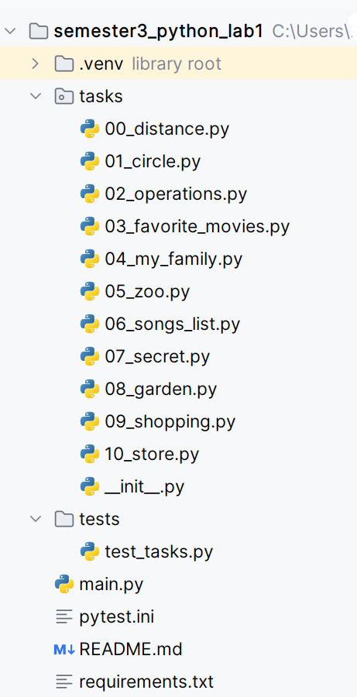
Рисунок 1

2.3. Выполнение заданий
Каждое задание — отдельный файл в каталоге tasks, имя файла совпадает с исходным шаблоном из архива. Условие задачи сохранено в комментариях, а программа в файле состоит из трёх частей:
- константы с исходными данными из условия (имена записаны в верхнем регистре);
- функции расчёта — получают данные через параметры и возвращают результат, не меняя то, что им передали;
- функция run() — только печатает то, что требует задание.
Каждый файл заканчивается проверкой:
if __name__ == '__main__':
run()
Благодаря ей модуль можно запустить напрямую (например, python tasks/05_zoo.py), а при импорте из другого файла ничего лишнего не печатается. Именно такая инкапсуляция и нужна для уровня Medium.
Далее по порядку разобраны все задания: код и полученные результаты.

2.3.1. Таблица расстояний между городами (00_distance.py)
По словарю с координатами трёх городов нужно построить словарь словарей, в котором для каждого города записаны расстояния до всех остальных. Расстояние считается как длина отрезка между точками на плоскости, а пара «город — он же сам» в таблицу не попадает.
def build_distance_table(coords):
"""{город: {другой_город: расстояние}}, пары «город - он сам» пропускаются."""
table = {}
for origin, (x0, y0) in coords.items():
table[origin] = {
target: ((x0 - x1) ** 2 + (y0 - y1) ** 2) ** 0.5
for target, (x1, y1) in coords.items()
if target != origin
}
return table
Обращение table['Moscow']['London'] возвращает расстояние от Москвы до Лондона — около 145.60. Расстояние Москва — Париж составляет примерно 130.38, Лондон — Париж — примерно 42.43.

Рисунок 2

2.3.2. Круг: площадь и положение точек (01_circle.py)
Для круга радиусом 42 (π = 3.1415926) нужно напечатать площадь с точностью до четырёх знаков, а затем проверить, лежат ли точки (23, 34) и (30, 30) внутри круга с центром в начале координат. Для этого расстояние от точки до центра сравнивается с радиусом; корень берётся как степень 0.5.
RADIUS = 42
PI = 3.1415926

def circle_area(radius, pi=PI):
return round(pi * radius ** 2, 4)

def is_inside_circle(point, radius):
"""Точка строго внутри круга: расстояние до центра меньше радиуса."""
x, y = point
return (x ** 2 + y ** 2) ** 0.5 < radius
Площадь равна 5541.7693. Точка (23, 34) находится внутри круга — выведено True, точка (30, 30) оказалась снаружи — False. «Пример вывода» в конце шаблона (77777.7777) задаёт лишь формат, поэтому числа от него отличаются.
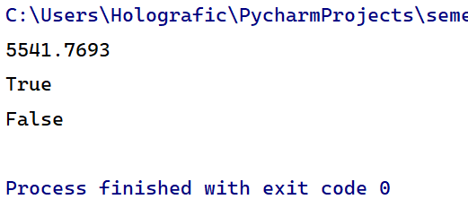
Рисунок 3

2.3.3. Выражение, равное 25 (02_operations.py)
Между числами 1, 2, 3, 4, 5 требуется поставить знаки «+», «−», «×» и скобки, не меняя порядок чисел, чтобы получилось 25. Подошло такое выражение:
def make_twenty_five():
return 1 * (2 + 3) * 4 + 5
Проверка: 1 · (2 + 3) · 4 + 5 = 5 · 4 + 5 = 25. Перед ответом печатается и пример из шаблона — (1 + 2) · 3 = 9.
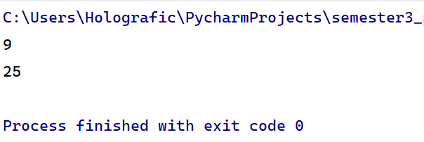
Рисунок 4

2.3.4. Названия фильмов через срезы (03_favorite_movies.py)
В строке перечислены пять фильмов через запятую. Нужно вывести первый, последний, второй и второй с конца, обходясь одними срезами: split(), find() и подобные методы запрещены, а сама строка остаётся неизменной.
def pick_movies(line):
"""Границы срезов подобраны под эту строку; «, » между названиями в них не попадает."""
return (
line[:10],
line[-15:],
line[12:25],
line[-22:-17],
)
Выведено: «Терминатор», «Назад в будущее», «Пятый элемент», «Чужие» — каждое название на новой строке и без запятых.

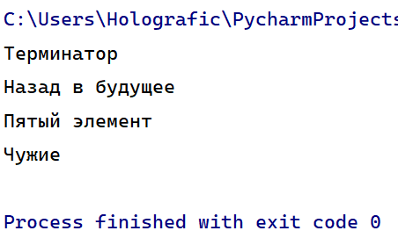
Рисунок 5

2.3.5. Рост членов семьи (04_my_family.py)
Созданы список членов семьи и список списков вида [имя, рост]. Нужно показать рост отца и сумму ростов всей семьи.
def father_height(heights):
"""Рост «папы» или None, если его нет в списке."""
return next((cm for name, cm in heights if name == 'папа'), None)

def total_height(heights):
return sum(cm for _, cm in heights)
Программа сообщает, что отец ростом 172 см, а все члены семьи вместе дают 522 см.

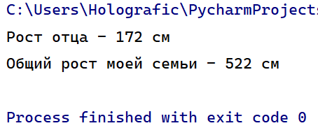
Рисунок 6

2.3.6. Перестановки в зоопарке (05_zoo.py)
Над списком животных выполняются три операции: медведь садится между львом и кенгуру, в конец добавляются птицы, слон убирается. После каждой операции печатается список, затем выводятся номера клеток льва и жаворонка. Функции возвращают новые списки, а не правят исходный, поэтому программу можно запускать сколько угодно раз.
def seat_bear(cages):
"""Возвращает новый список; медведь встаёт прямо перед кенгуру."""
pos = cages.index('kangaroo')
return cages[:pos] + ['bear'] + cages[pos:]

def add_birds(cages, birds):
return cages + birds

def remove_animal(cages, animal):
return [name for name in cages if name != animal]

def cage_number(cages, animal):
return cages.index(animal) + 1
Лев сидит в клетке №1, жаворонок — в клетке №7 (нумерация с единицы).

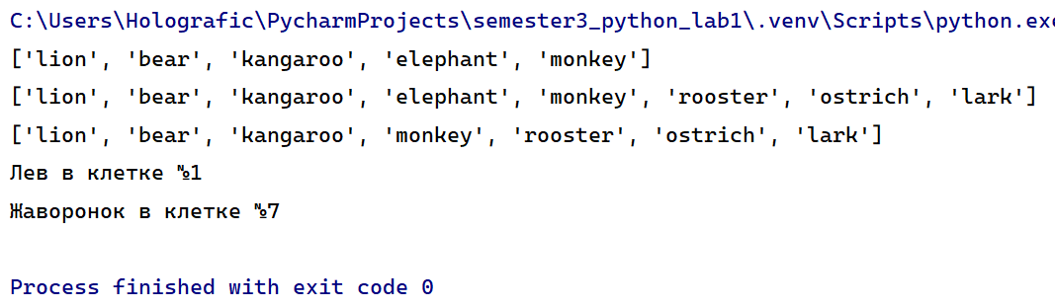Рисунок 7

2.3.7. Время звучания песен (06_songs_list.py)
Есть список песен Depeche Mode с длительностью и отдельный словарь с другими значениями. Требуется просуммировать три песни из списка и три песни из словаря. Результат округляется до трёх знаков, чтобы убрать накопившуюся погрешность чисел с плавающей точкой.
def duration_from_list(tracks, titles):
return round(sum(minutes for title, minutes in tracks if title in titles), 3)

def duration_from_dict(tracks, titles):
return round(sum(tracks[title] for title in titles), 3)
Три песни из списка звучат 14.93 минуты, три песни из словаря — 13.49 минуты.
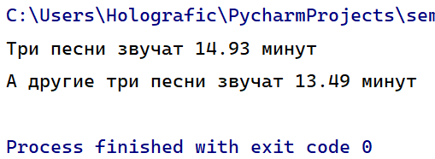
Рисунок 8

2.3.8. Дешифровка сообщения (07_secret.py)
Пять строк содержат по одному зашифрованному слову. Буквы нужно вырезать по ключу из задания. В ключе буквы нумеруются с единицы, а в срезах индексы идут с нуля, и правая граница не входит в результат, поэтому границы пересчитаны. Срезы для всех слов хранятся в списке WORD_SLICES.
WORD_SLICES = [
slice(3, 4),
slice(9, 13),
slice(5, 15, 2),
slice(12, 6, -1),
slice(20, 15, -1),
]

def decode(lines, slices=WORD_SLICES):
return ' '.join(line[word_slice] for line, word_slice in zip(lines, slices))
Получилась фраза «в бане веник дороже денег».

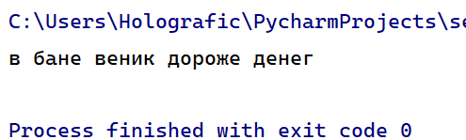
Рисунок 9

2.3.9. Цветы сада и луга (08_garden.py)
Из двух кортежей с цветами строятся множества, после чего операциями над множествами определяются все виды, виды, растущие и в саду, и на лугу, а также те, что встречаются только в одном из мест.
GARDEN_SET = set(GARDEN_FLOWERS)
MEADOW_SET = set(MEADOW_FLOWERS)

def compare_flowers(garden_set, meadow_set):
"""Возвращает (все, общие, только в саду, только на лугу)."""
return (
garden_set | meadow_set,
garden_set & meadow_set,
garden_set - meadow_set,
meadow_set - garden_set,
)
Общие цветы — ромашка и одуванчик. Только в саду растут гладиолус, подсолнух и роза, только на лугу — клевер и мак. Порядок элементов в напечатанном множестве может меняться от запуска к запуску.

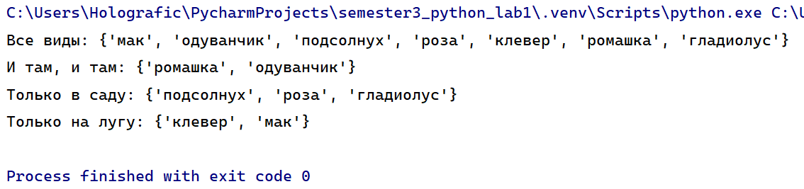Рисунок 10

2.3.10. Самые дешёвые сладости (09_shopping.py)
По словарю цен трёх магазинов нужно вручную записать в коде словарь, где для каждой сладости оставлены два магазина с наименьшей ценой.
CHEAPEST_OFFERS = {
'печенье': [
{'shop': 'пятерочка', 'price': 9.99},
{'shop': 'ашан', 'price': 10.99},
],
'конфеты': [
{'shop': 'магнит', 'price': 30.99},
{'shop': 'пятерочка', 'price': 32.99},
],
'карамель': [
{'shop': 'магнит', 'price': 41.99},
{'shop': 'ашан', 'price': 45.99},
],
'пирожное': [
{'shop': 'пятерочка', 'price': 59.99},
{'shop': 'магнит', 'price': 62.99},
],
}
Лучшие предложения: печенье — «Пятёрочка» (9.99) и «Ашан» (10.99); конфеты — «Магнит» (30.99) и «Пятёрочка» (32.99); карамель — «Магнит» (41.99) и «Ашан» (45.99); пирожное — «Пятёрочка» (59.99) и «Магнит» (62.99).

Рисунок 11

2.3.11. Товары на складе (10_store.py)
Товар может лежать на складе несколькими партиями с разной ценой. Для каждого товара нужно получить общее количество и суммарную стоимость и напечатать строку вида «<товар> - <кол-во> шт, стоимость <сумма> руб».
def summarize_stock(codes, stock):
"""Список (товар, общее количество, общая стоимость) в порядке словаря codes."""
report = []
for product, code in codes.items():
lots = stock[code]
report.append((
product,
sum(lot['quantity'] for lot in lots),
sum(lot['quantity'] * lot['price'] for lot in lots),
))
return report
Лампа — 27 шт на 1134 руб; Стол — 54 шт на 27860 руб; Диван — 3 шт на 3550 руб; Стул — 105 шт на 10311 руб.

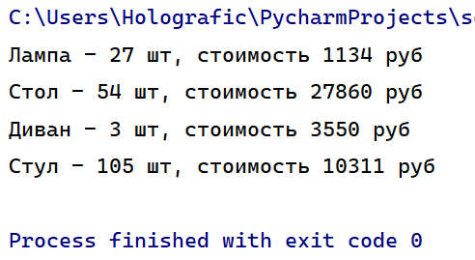
Рисунок 12

3. Верхнеуровневый модуль main.py
Главный модуль main.py последовательно запускает все задания. Он хранит список имён модулей, для каждого имени подгружает модуль из пакета tasks с помощью import_module и вызывает его функцию run():
from importlib import import_module

# Имена начинаются с цифр, поэтому обычный import невозможен - только import_module.
TASK_MODULES = [
'00_distance',
'01_circle',
'02_operations',
'03_favorite_movies',
'04_my_family',
'05_zoo',
'06_songs_list',
'07_secret',
'08_garden',
'09_shopping',
'10_store',
]

def run_all():
for name in TASK_MODULES:
import_module(f'tasks.{name}').run()
print()

if __name__ == '__main__':
run_all()
Подключать файлы обычной инструкцией import нельзя: их имена начинаются с цифры, а идентификатор в Python с цифры начинаться не может. Поэтому имя передаётся строкой в importlib.import_module, а общий интерфейс run() позволяет обращаться ко всем модулям одинаково.
Команда python main.py печатает результаты всех 11 заданий; вывод показан на двух скриншотах.

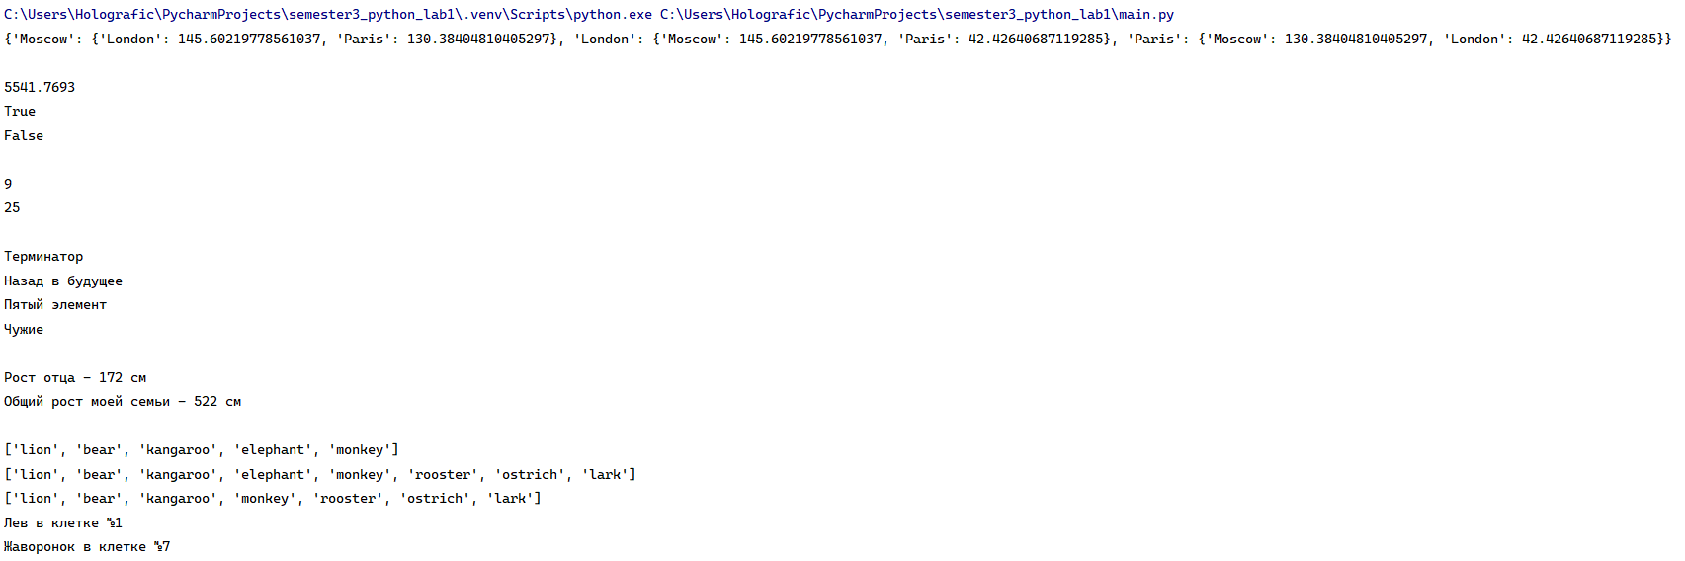
Рисунок 13
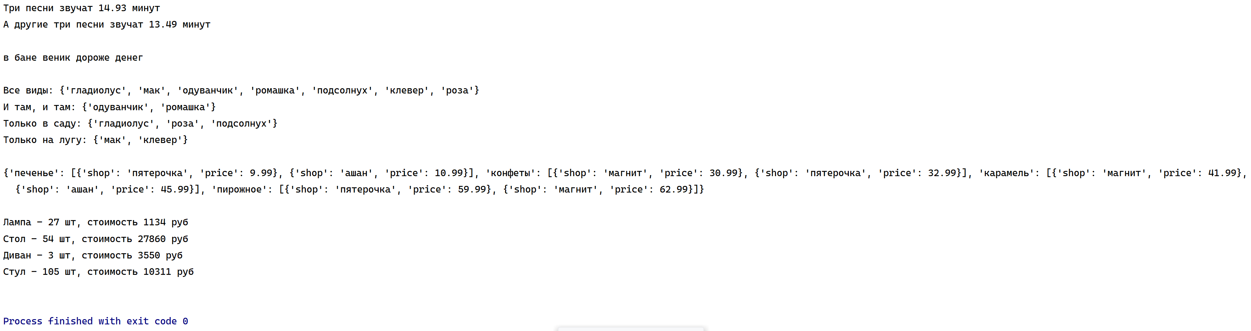
Рисунок 14

4. Тестирование с помощью pytest
Для уровня Well-done добавлен файл tests/test_tasks.py с 11 тестами — по одному на задание. Модули в тестах подгружаются так же, через import_module. Тесты вызывают функции расчёта и сверяют ответ с эталоном; дробные значения сравниваются через pytest.approx(), чтобы не зависеть от погрешностей. Кроме того, тест к 09_shopping сверяет словарь, записанный вручную, с расчётом по исходным ценам, а тест к 05_zoo убеждается, что исходный список не изменился.
Два примера:
def _task(name):
return import_module(f'tasks.{name}')

city_distances = _task('00_distance')
cipher_decoder = _task('07_secret')
def test_distance_table_is_symmetric_and_has_no_self_pairs():
table = city_distances.build_distance_table(city_distances.CITY_COORDS)
assert 'Paris' not in table['Paris']
assert table['London']['Paris'] == pytest.approx(42.4264, abs=1e-4)
assert table['Moscow']['London'] == table['London']['Moscow']

def test_cipher_decoder():
assert cipher_decoder.decode(cipher_decoder.ENCRYPTED_LINES) == 'в бане веник дороже денег'
Тесты запускаются командой:
python -m pytest -v
Итог: 11 passed.

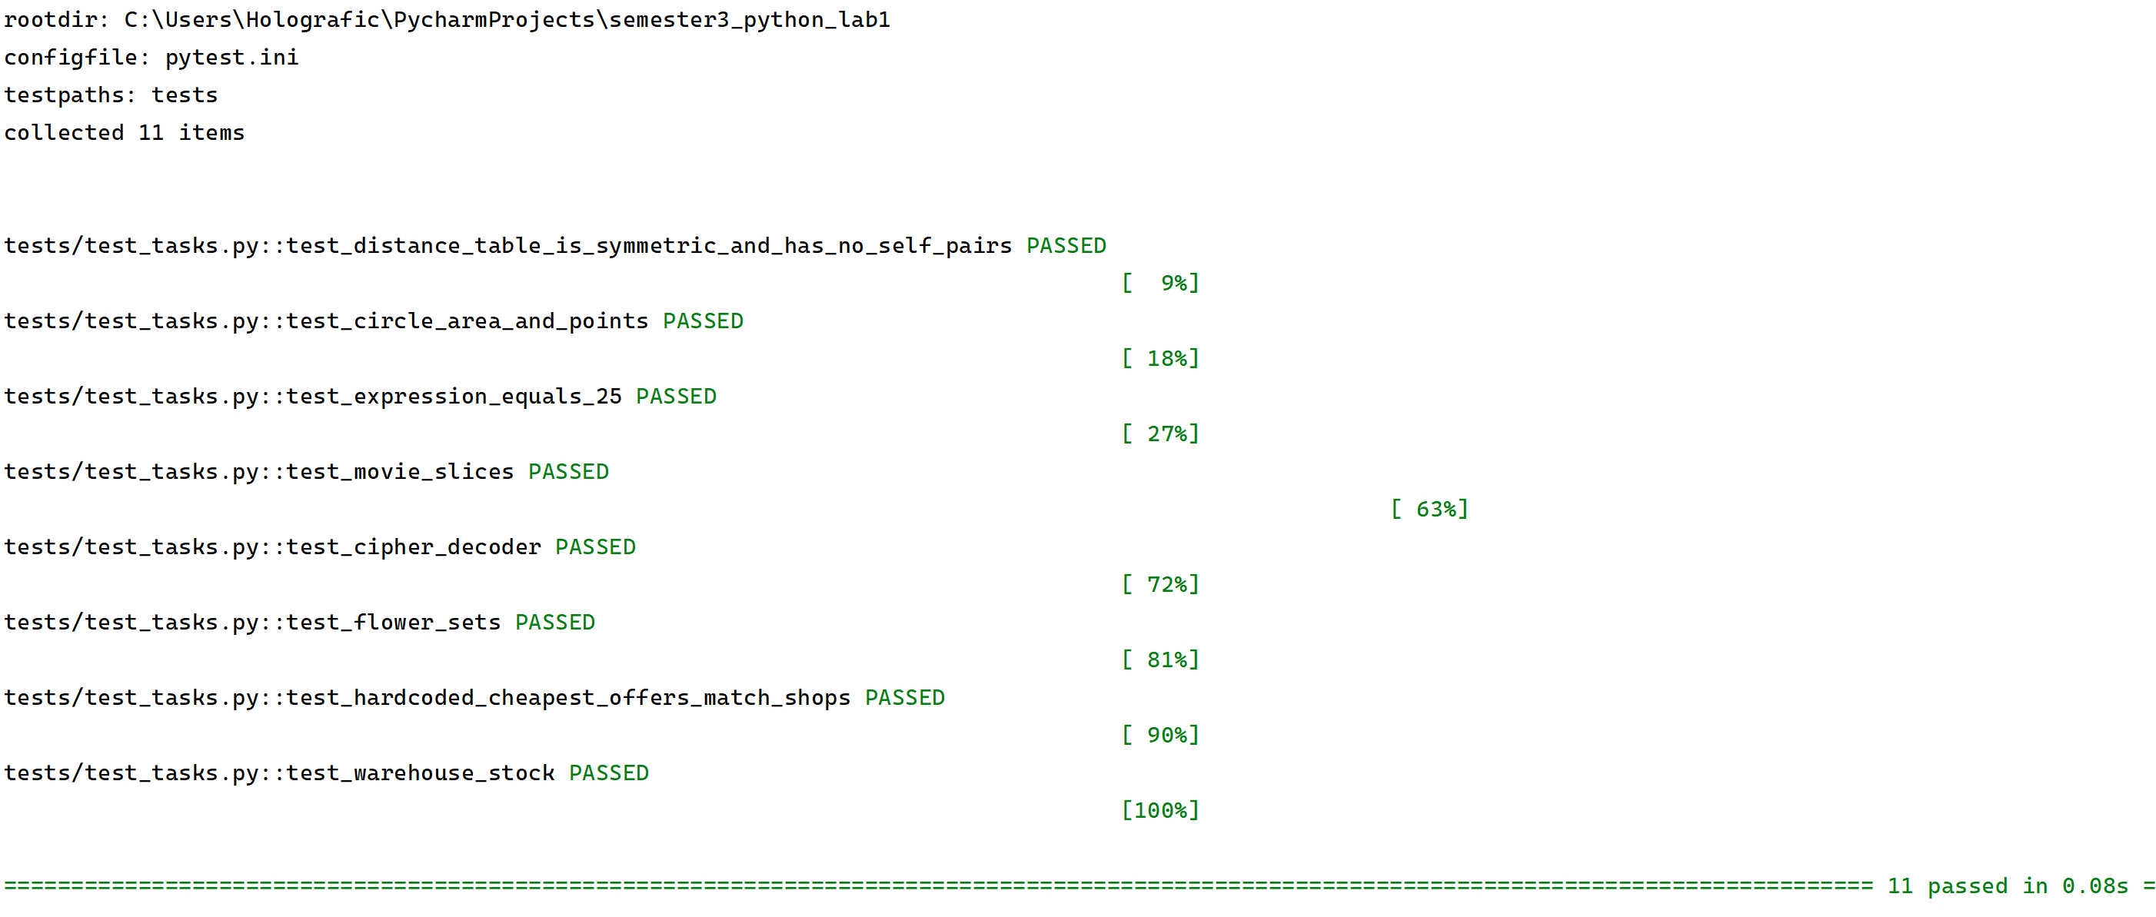Рисунок 15

5. Шпаргалка по Git
Во время работы пригодились такие команды:
- git clone <url> — скопировать удалённый репозиторий на компьютер;
- git status — посмотреть, какие файлы изменены;
- git diff — увидеть правки, которые ещё не попали в индекс;
- git add . — добавить все изменения в индекс;
- git commit -m "текст" — сохранить изменения в истории с комментарием;
- git push — отправить коммиты на GitHub;
- git pull — забрать изменения из удалённого репозитория;
- git log --oneline — вывести историю коммитов в сжатом виде.
Готовый проект был сохранён и выгружен в репозиторий такой последовательностью команд:
git add .
git commit -m "Лабораторная работа 1: задания, main.py, тесты"
git push
[Место для скриншота: терминал: выполнение git add, git commit и git push]
Рисунок 16
[Место для скриншота: страница репозитория на GitHub с загруженным проектом]
Рисунок 17

Заключение
В ходе работы освоены основные структуры данных Python — списки, словари, кортежи и множества, — а также срезы, генераторные выражения и импорт модулей. Логика каждого задания отделена от вывода, поэтому файлы можно запускать по отдельности и вызывать из главного модуля. Кроме того, получен практический опыт работы с pytest, Git и GitHub. Все 11 заданий решены, 11 тестов проходят, проект выложен в репозиторий.
Ссылка на GitHub: [вставьте ссылку на ваш репозиторий]

Ссылки на использованные материалы
1. Официальный учебник по Python (Python Tutorial) [Электронный ресурс]. – URL: https://docs.python.org/3/tutorial/ (дата обращения: 10.09.2026).
2. Справка по Markdown на Doka.guide [Электронный ресурс]. – URL: https://doka.guide/tools/markdown/ (дата обращения: 20.09.2026).
3. Документация pytest [Электронный ресурс]. – URL: https://docs.pytest.org/en/latest/ (дата обращения: 13.09.2026).
4. Документация Git [Электронный ресурс]. – URL: https://git-scm.com/docs (дата обращения: 10.09.2026).

